Инструкция

подачи заявления на портале «Госуслуг»

Государственная регистрация перемены имени

Портал государственных и муниципальных услуг — это возможность беспрепятственно получить информацию о государственных и муниципальных услугах. Большое количество государственных и муниципальных услуг Вы можете получить в электронном виде благодаря возможностям портала gosuslugi.ru.
Работать с порталом могут только зарегистрированные пользователи. Используйте свой логин и пароль для входа в систему.

Шаг 1. Открыв главную страницу Портал, Вам необходимо перейти на «Старый портал», нажав знак «v»
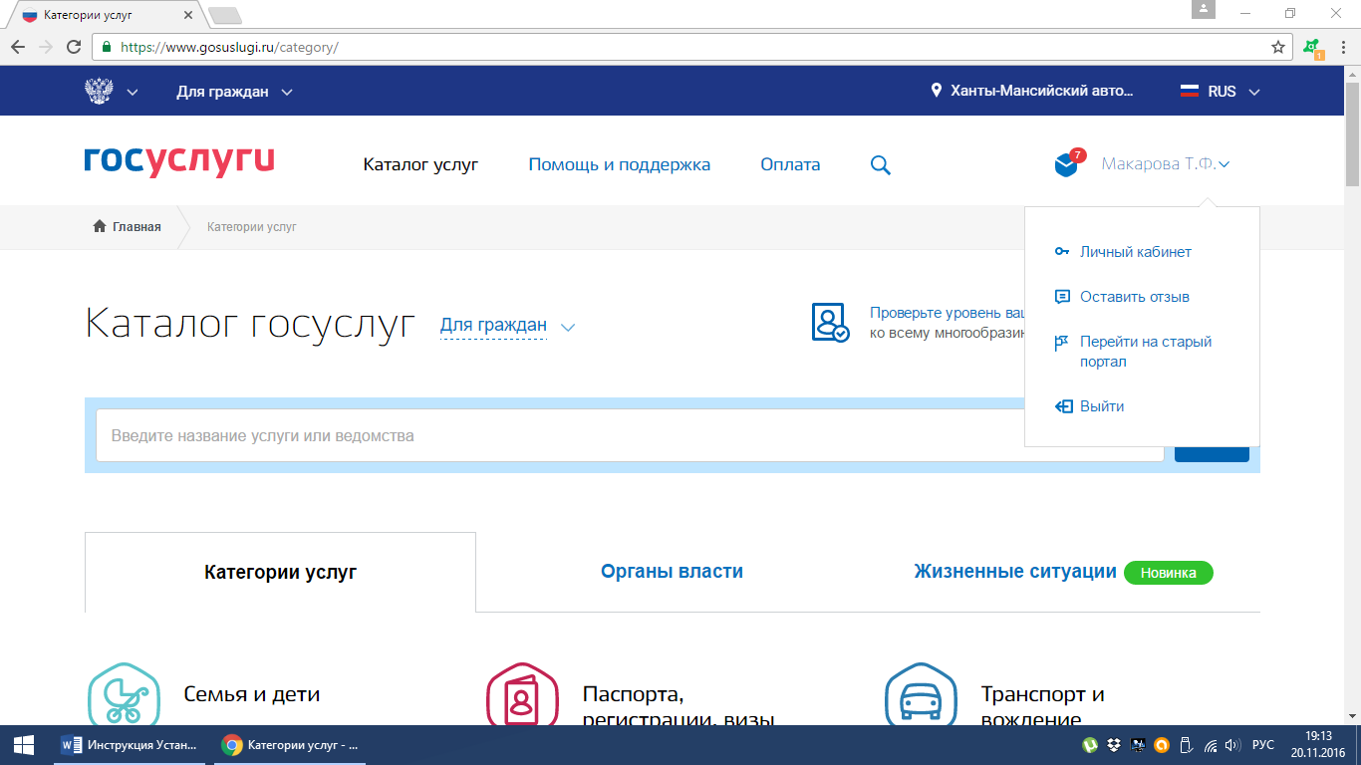

Шаг 2. На данной странице выбираем «Органы власти»

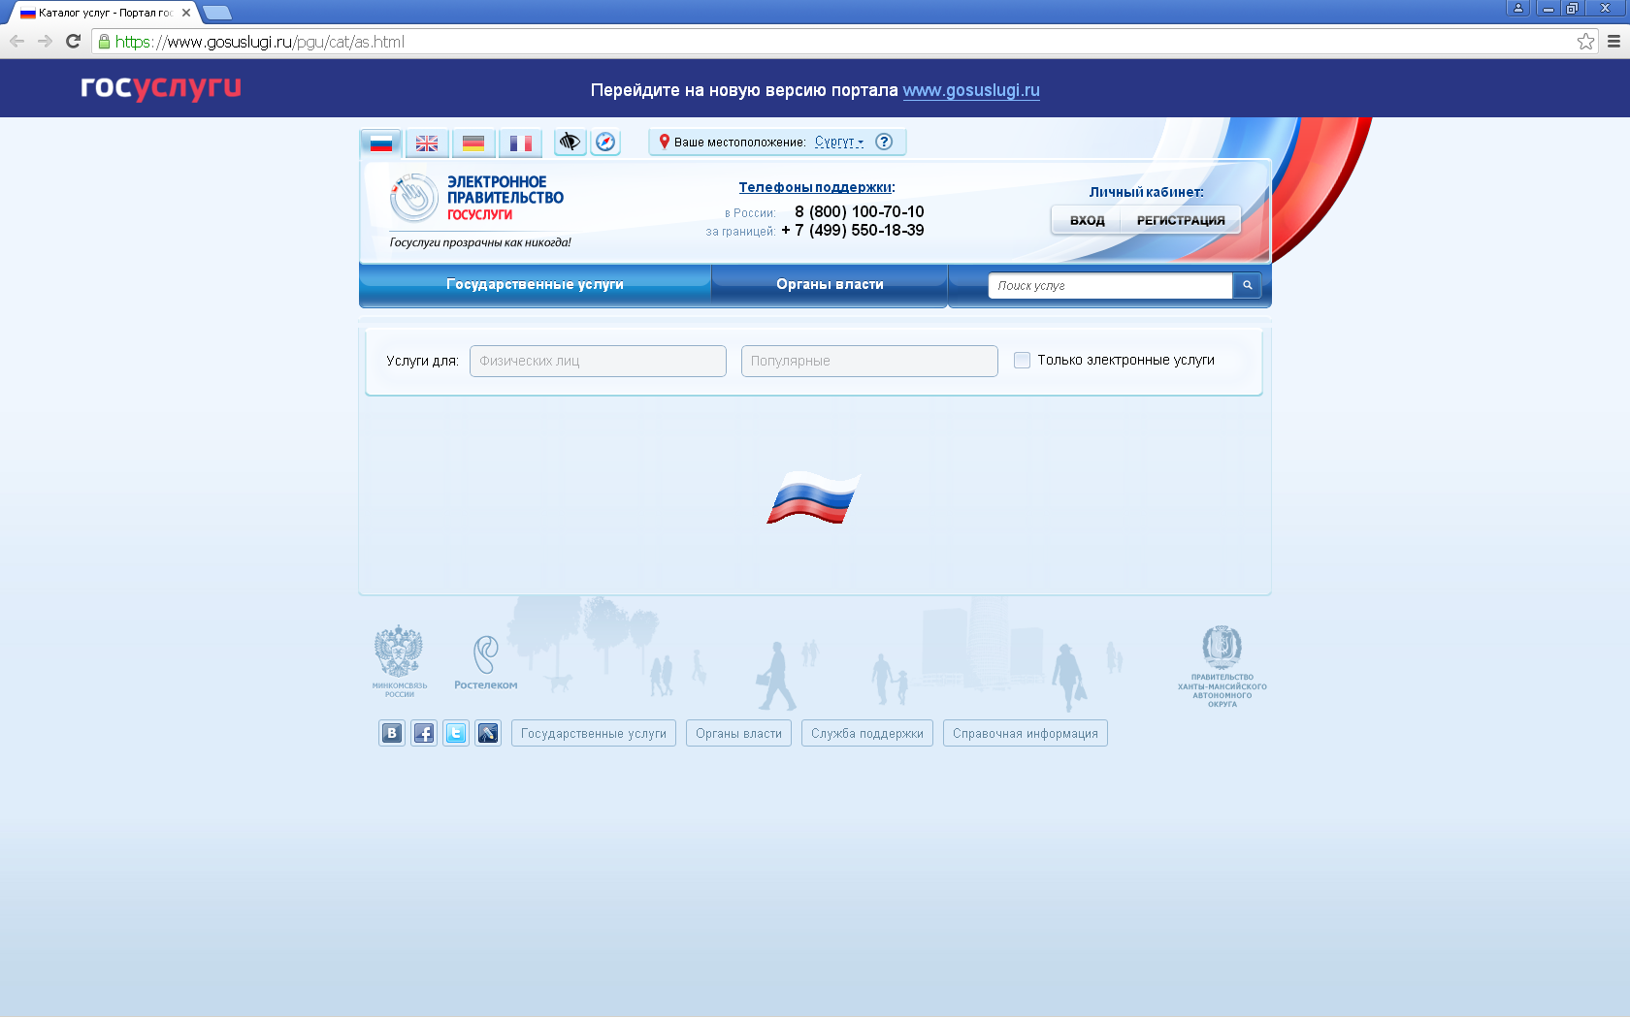

Шаг 3. Нажав «Органы власти по местоположению», выбираем «Администрация муниципального образования Ханты-Мансийского автономного округа - Югры городской округ город Сургут»

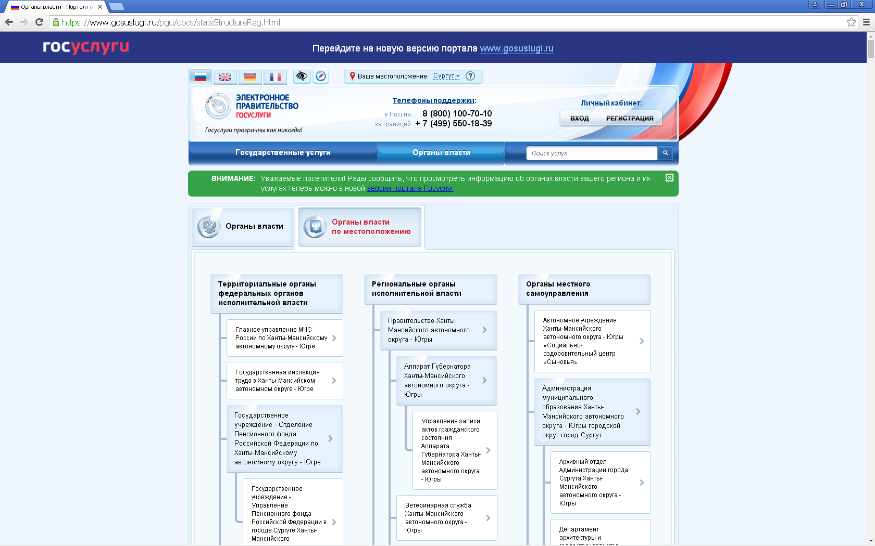

Шаг 4. Далее - «Подведомственные организации»

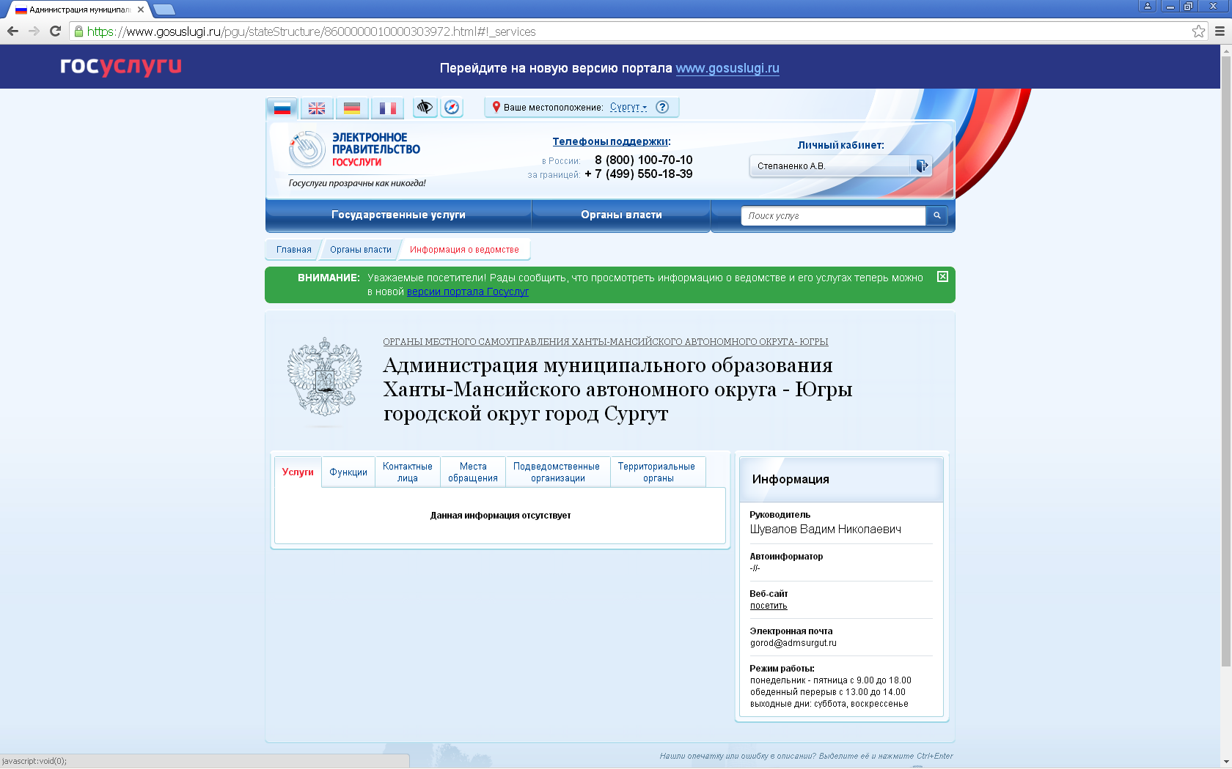

Шаг 5. Находим и выбираем «Управление записи актов гражданского состояния администрации муниципального образования Ханты-Мансийского автономного округа город Сургут»

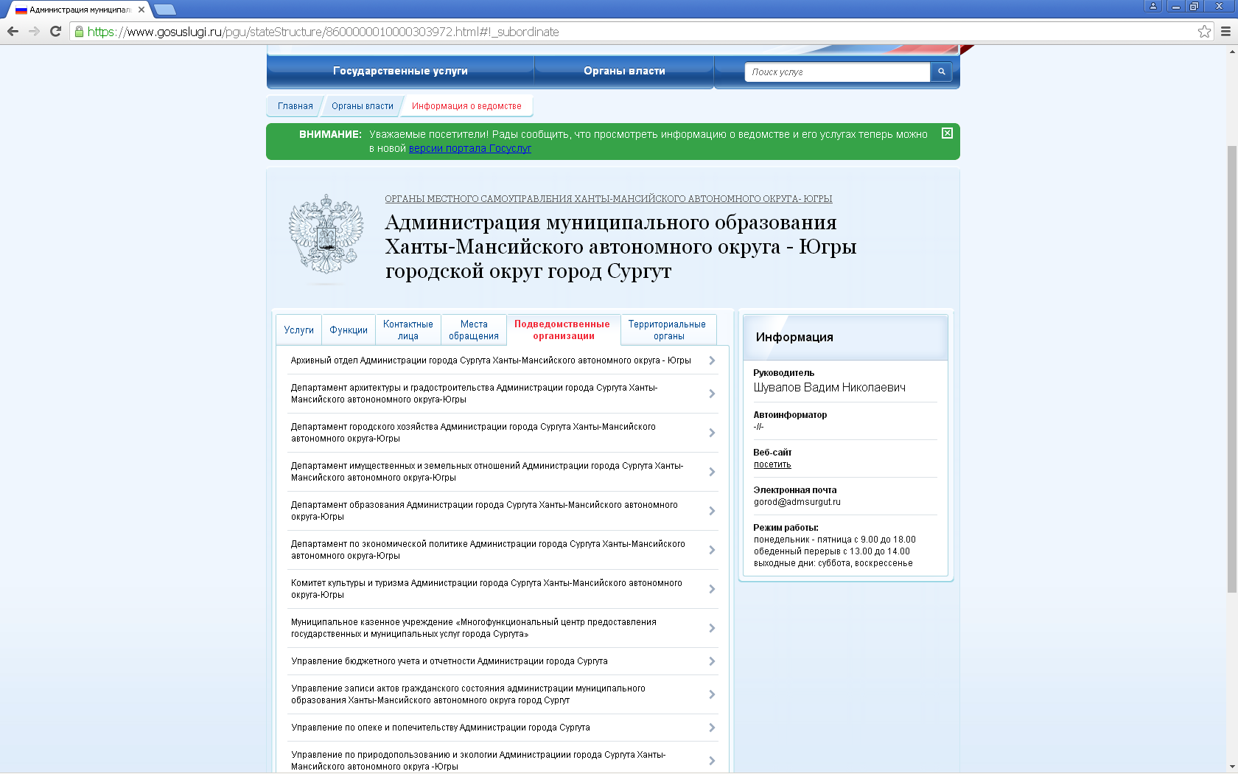

Шаг 6. Выбрав «Государственная регистрация актов гражданского состояния»

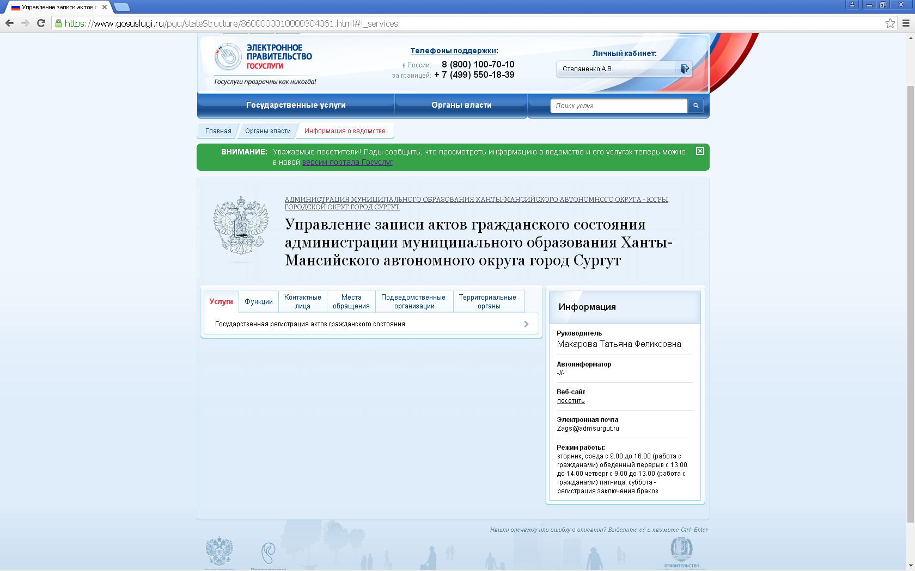

Шаг 7. Находим услугу «Государственная регистрация перемены имени»

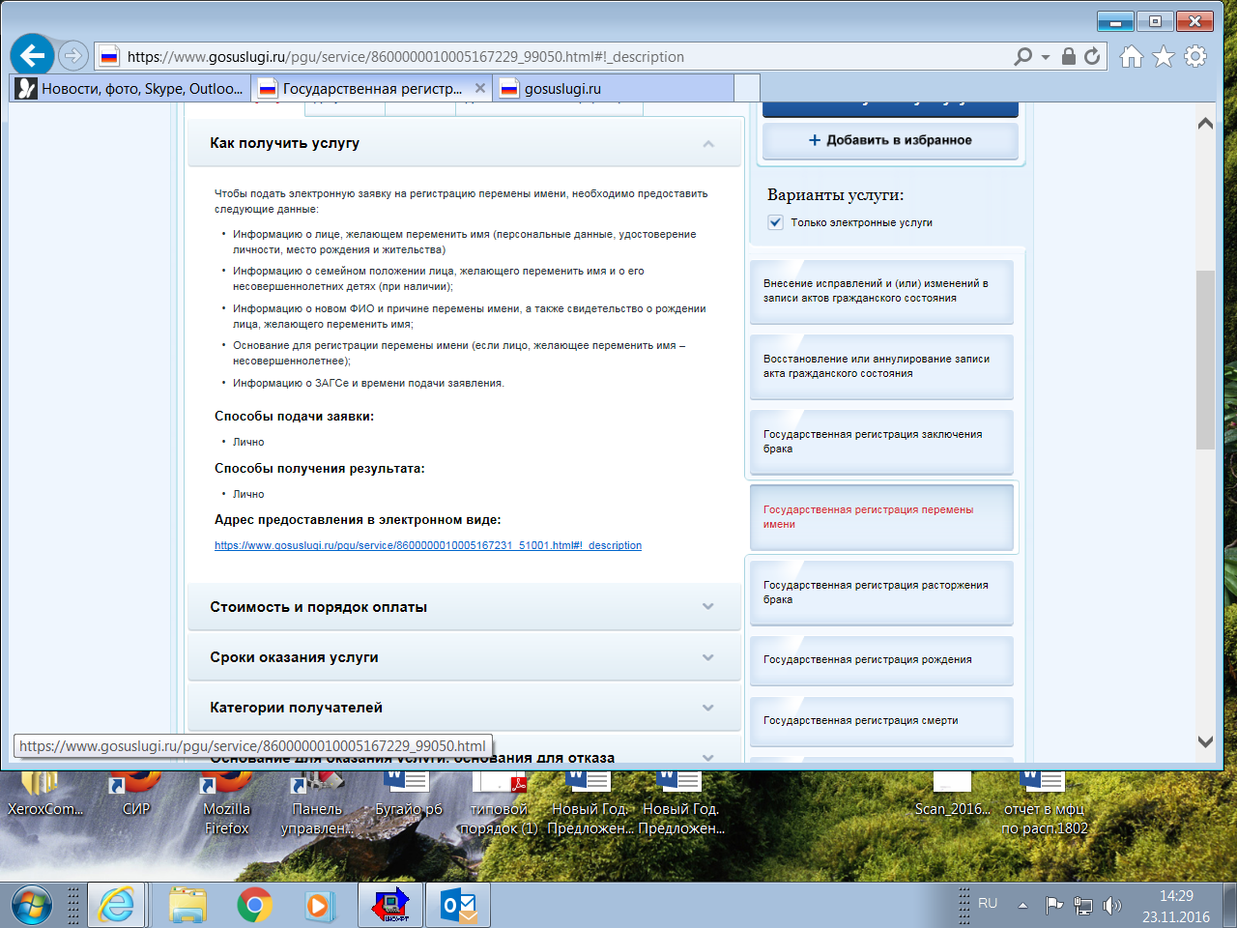

Шаг 8. Выбрав услугу, нажимаем «Получить услугу». Предварительно рекомендуем изучить описание услуги, чтобы вопросов о том, как оформить перемену имени у Вас не осталось
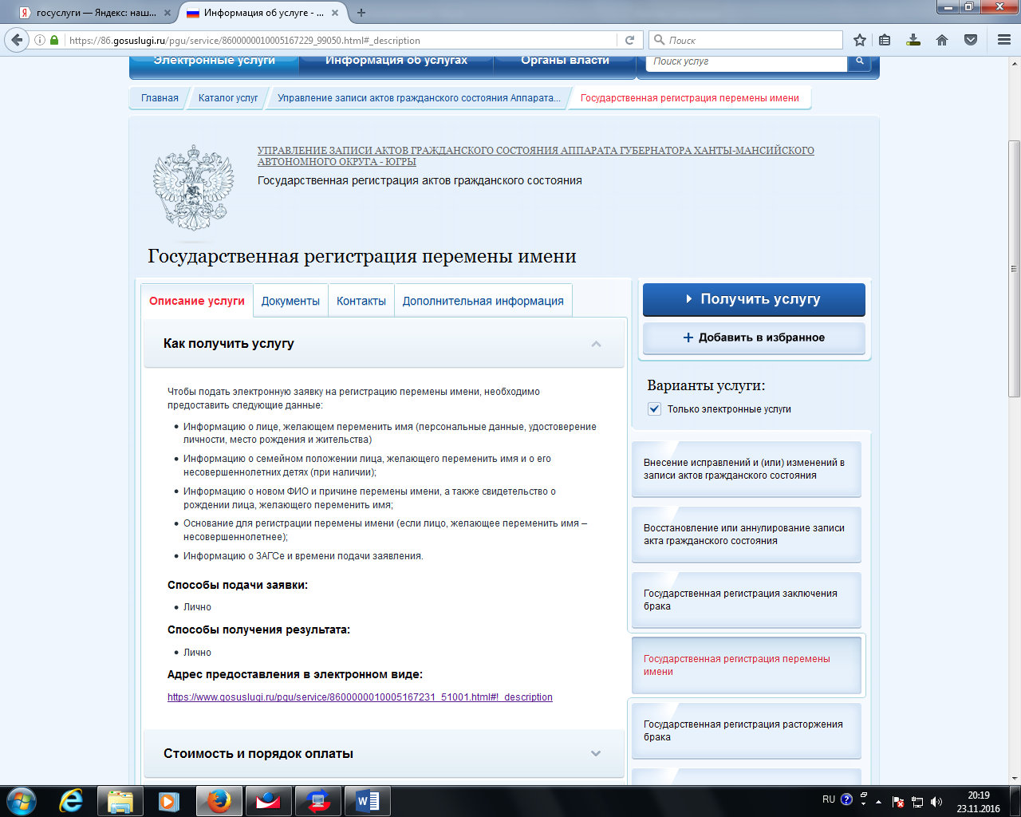

Шаг 9. Заполняем свои персональные данные согласно документу, удостоверяющему личность (паспорту)

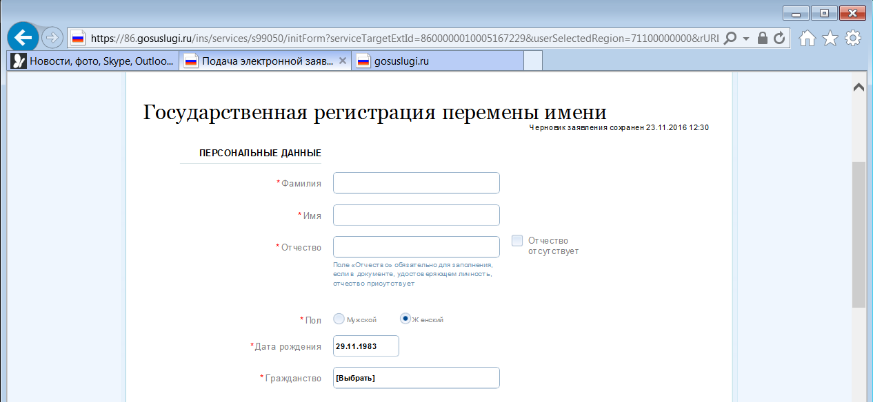

Шаг 10. Обязательно указываем свое семейное положение на момент заполнения заявки. В том случае, если Вы состоите в браке, разведены или вдов (вдова), то в обязательном порядке потребуется указать сведения из соответствующего свидетельства.
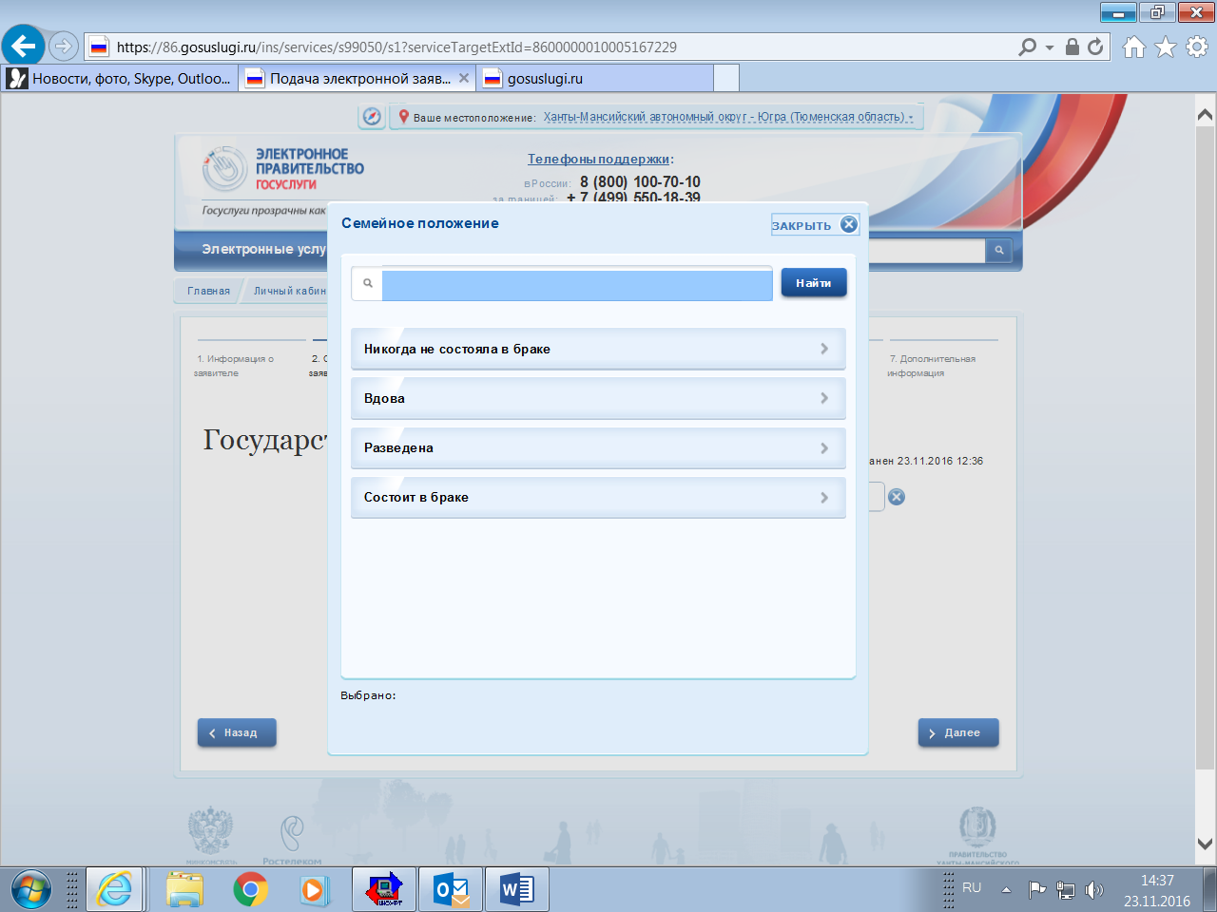

Шаг 11. Заполняем сведения о несовершеннолетних детях (при их наличии) в соответствии со сведениями, указанными в свидетельстве об их рождении

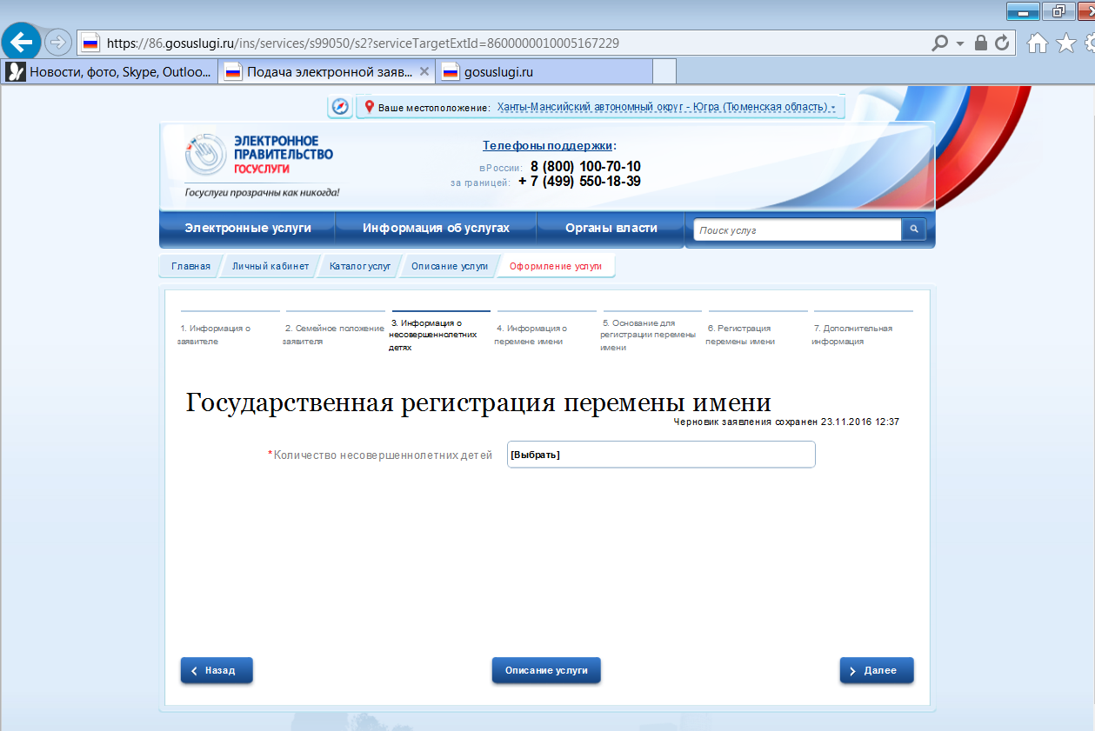

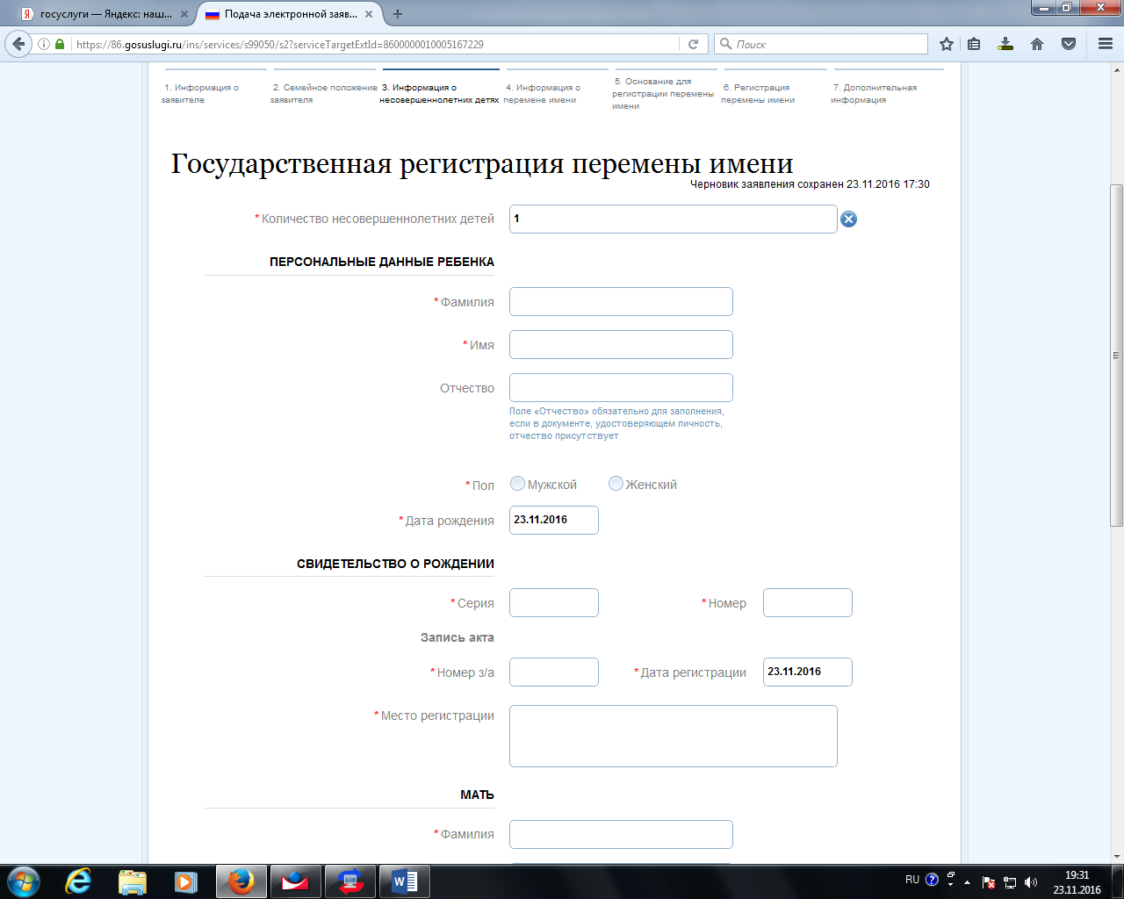

Шаг 12. Вносим данные «ФИО до перемены» согласно паспорту и желаемые Вами «ФИО после перемены»

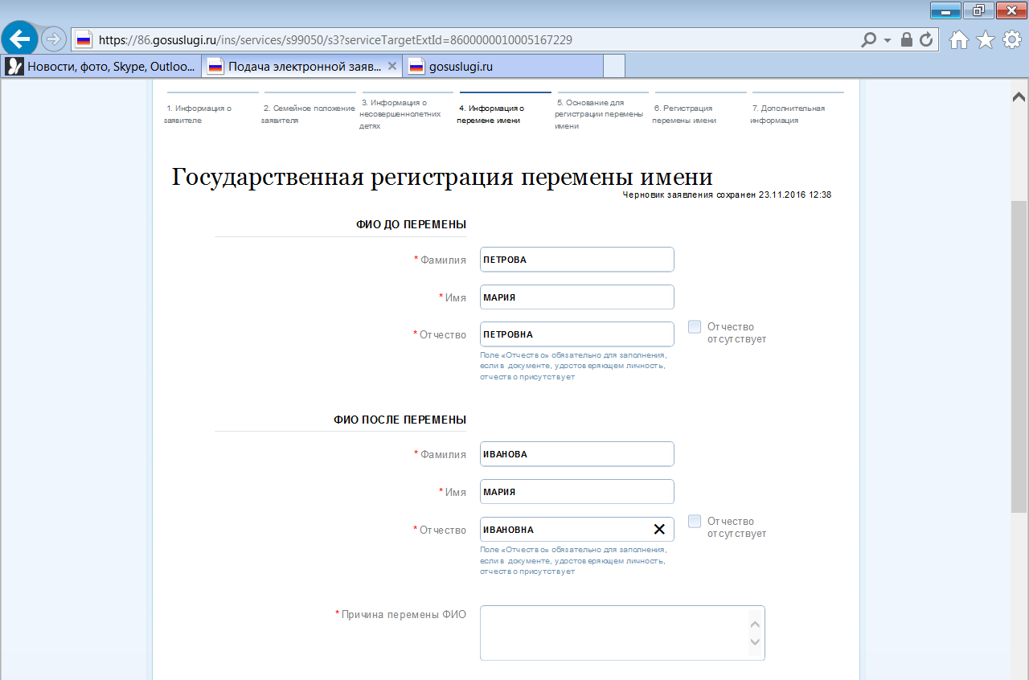

Шаг 13. Далее вносим сведения о своем рождении, указывая данные из свидетельства о рождении заявителя

Шаг 14. Переходим к выбору органа ЗАГС, в который Вы обратитесь для государственной регистрации перемены имени. Для этого, в поле «Искать» выбираем «По ЗАГСу»

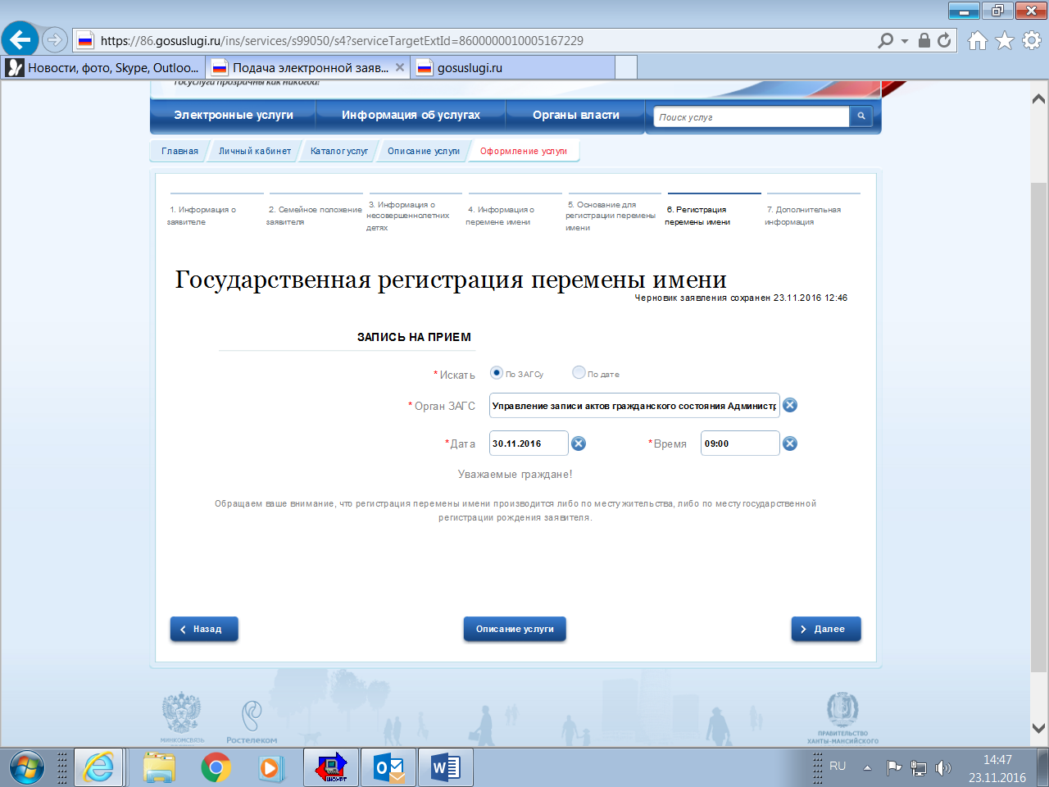

В окне «Орган ЗАГС» находите «Управление записи актов гражданского состояния Администрации г.Сургута Ханты-Мансийского автономного округа»

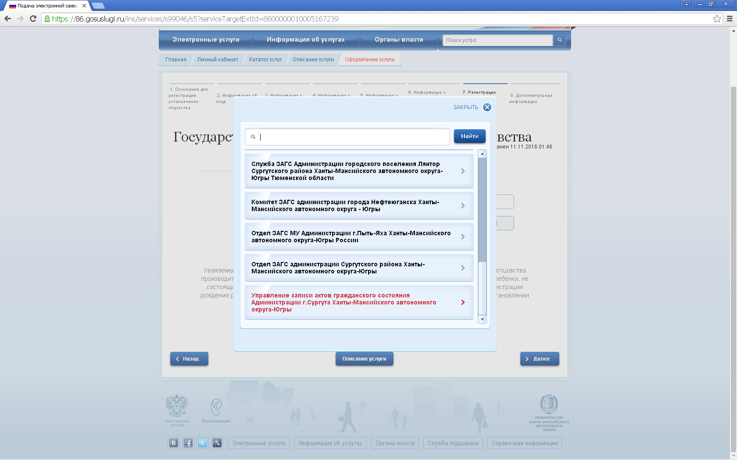

Шаг. 15. Далее, в полях «Дата», «Время» необходимо выбрать удобную для Вас дату и время посещения управления ЗАГС

По результатам обработки Вашей заявки Вы получите сообщение, содержащее число и время государственной регистрации перемены имени в управлении ЗАГС, перечень необходимых документов, а также реквизиты для уплаты государственной пошлины.
Для государственной регистрации перемены имени необходимо будет лично прийти в управление ЗАГС со всеми документами, указанными в сообщении.

